Муниципальное бюджетное дошкольное образовательное учреждение детский сад третьей категории №16 «Аленка» с. Круглое Азовского района

«Родительское собрание во второй младшей группе «Почемучки»
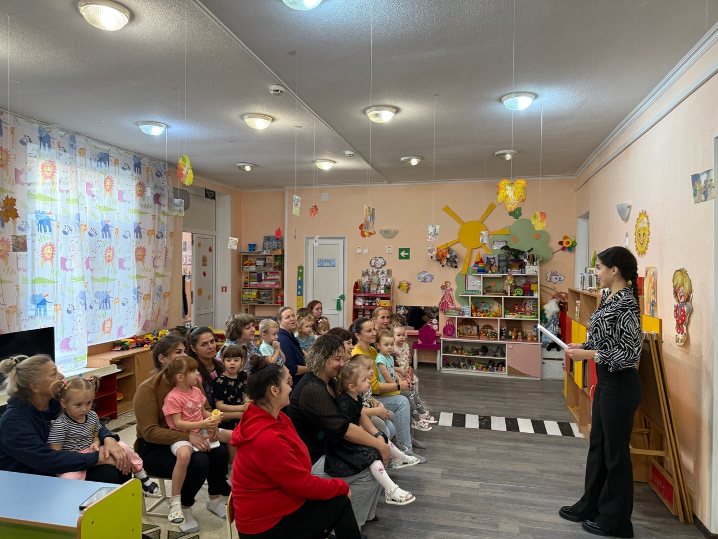

Воспитатель:
Мальцева О.А.

с.Круглое - 2026 г.

Конспект родительского собрания для родителей второй младшей группы
на начало учебного года
«Жизнь ребёнка в детском саду»

Цель: расширение контакта между педагогами и родителями; моделирование перспектив на новый учебный год; повышение педагогической культуры родителей.

Задачи:
- Рассмотреть возрастные и индивидуальные особенности детей 3-4 лет.
- Познакомить родителей с задачами детского сада на новый учебный год, с планами группы на ближайшее время.
- Научить родителей наблюдать за ребёнком, изучать его, видеть успехи и неудачи, стараться помочь ему развиваться.

Повестка дня:
1. Информационное сообщение (сообщение о цели встречи).
2. Адаптационный период в детском саду
3. Рассказ о возрастных особенностях развития детей 3-4 лет. Задачи воспитания и обучения детей 4-го года жизни.
4.Образовательная деятельность в детском саду
5. Выбор родительского комитета
6. Разное.

Ход собрания.
Информационное сообщение
Уважаемые родители! Мы рады видеть вас в нашей группе, большое спасибо что пришли. Ну вот и мы стали большие. Мы уже не ясли, мы уже вторая младшая группа. И сегодня мы хотим поговорить с вами об особенностях детей 3-4 лет.
Три года — очень важный этап в жизни ребенка. Именно в возрасте 3-4 лет формируются основы будущей личности, закладывается «фундамент» физического, умственного, нравственного развития ребенка. Для успешного формирования личности ребенка родители должны правильно руководить им. Но отношения в этом возрасте должны складываться не как «взрослый — малыш», а на равных, как с другом.
Трехлетнему ребенку еще сложно управлять своим поведением. Начинается формирование самооценки, где ведущее место принадлежит взрослому. Очень важно, чтобы взрослые содействовали развитию положительного «я» у малыша. Так у него сформируется понятие, что он хороший, даже если совершил плохой поступок. Следует отделять такие поступки от личности и постепенно личность будет формироваться в положительном ключе.
В возрасте 3-4 лет начинается четкое осознание ребенком кто он и какой он. Возраст трех лет характеризуется кризисом трех лет, потому как внутренний мир малыша полон противоречий. Он как никогда стремится быть самостоятельным, но в тоже время не может справиться с задачей без помощи взрослых. Малыш проявляет нетерпимость и негативизм к требованиям взрослого, в то же время пытается настоять на своих требованиях. В это время необходимо предоставить ребенку больше самостоятельности, но не забывать о том, что возможностей у него еще недостаточно. Поддержите стремление малыша «я сам», не критикуйте его неправильные и неумелые действия, это может навсегда отбить желание быть самостоятельным.

Адаптационный период в детском саду

Для начала постарайтесь выполнять несколько простых правил:
1.Приводите ребенка в детский сад до 8:30 – 8:45 часов, не опаздывайте, у нас зарядка, утренний круг, потом сразу завтрак. Давайте постараемся придерживаться этому времени. С режимом работы вы можете познакомиться на стенде для родителей.
2. Пропуск без справки не более 5 дней, постарайтесь предварительно сообщить о пропусках по семейным обстоятельствам воспитателя. После больничного справка обязательна.
3. Заранее оповестите воспитателя, кто будет забирать ребенка. Запрещается отдавать ребенка людям, не достигшим 18 летнего возраста. Сад работает с 7:00 до 19:00.

Требования к внешнему виду и одежде ребенка:
- Проследите, чтобы одежда ребенка не была слишком велика или не сковывала его движений и соответствовать времени года и температуре воздуха.
- Завязки и застежки должны быть расположены так, чтобы ребенок мог самостоятельно себя обслужить.
-Обувь должна соответствовать размеру ноги ребенка, легко сниматься и надеваться. Учите самостоятельно обуваться и разуваться.
Порядок в шкафчике:
- Складываем вещи в определенном порядке. При одевании и раздевании ребенок должен это делать сам.
- Чтобы избежать случаев травматизма, каждый день проверяйте содержимое карманов одежды ребенка на наличие опасных предметов. Запрещается приносить в детский сад острые, стеклянные предметы, а также мелкие бусинки, пуговицы, жевательные резинки, таблетки, монетки.
- Не рекомендуется надевать на ребенка дорогие ювелирные украшения. Напоминаем, что в случае потери воспитатель не несет за них материальной ответственности.
- Своевременная оплата за детский сад; не позднее 15 числа. Копии оплаченных квитанций приносим ежемесячно в группу или присылаем воспитателям.
- Главным для успешной адаптации являются ваш положительный настрой, соблюдение режима дня и рекомендаций педагогов. Прежде, чем ожидать от ребенка самостоятельности, его нужно научить действиям, необходимым в процессе одевания, умывания, приема пищи.
- Спокойное, внимательное отношение к ребенку дома в период адаптации - залог успеха!
- Вовремя укладывайте ребенка спать вечером. Постарайтесь приблизить свой домашний режим к садовскому и соблюдать его даже на выходных.
Возрастные особенности детей 3 - 4 лет.
Познавательное развитие (ребенок должен):
-Свободно ориентироваться в цвете предметов. Называть некоторые цвета (но еще может ошибаться в названии)
-Уметь образовывать группу из однородных предметов, различать понятия один и много, много и мало предметов
-Различать предметы контрастных размеров (большие и маленькие предметы, называть их размер
-Ориентироваться в предметах разной формы, узнавать шар и куб
-Ориентироваться в окружающем пространстве группы, участка детского сада, в частях собственного тела
-Иметь представления о человеке и о себе — внешних физических особенностях; эмоциональных состояниях; деятельности близких ребенку людей
-Иметь представления о предметах, действиях с ними, их назначении: предметы домашнего обихода, игрушки, орудия труда
-Иметь представления о живой природе: растительный мир, животный мир: домашние животные и их детеныши, животные — обитатели леса, птицы
-Иметь представления о явлениях природы: временах года, их особенностях, сезонных изменениях в природе, погодных явлениях и отношении к ним людей.
Социально – коммуникативное развитие (ребенок должен):
-Уметь принимать условную игровую ситуацию, адекватно действовать в ней (кормит куклу, лечит больного и т. д., объединять в смысловую цепочку знакомые игровые действия (покормили, переодели кукол, погуляли с ними и т. д.)
-Знать элементарные нормы и правила поведения (можно поделиться игрушкой, пожалеть другого человека, нельзя драться, говорить плохие слова)
-Уметь вступать в диалог со взрослыми и сверстниками
-Осознавать свою гендерную принадлежность
-Называть название города, в котором живёт
-Быть способен к элементарному самообслуживанию (самостоятельно одевается и раздевается, обувается и разувается, с помощью взрослого застегивает пуговицы, завязывает шнурки)
-Выполнять простейшие трудовые действия с помощью педагогов
-Иметь элементарные представления о работе мамы, папы, других близких, кстати вот с этим у нас в группе проблемы, на прошлой недели мы вели разговоры о профессиях, и на одной из бесед «Профессия моей мамы и моего папы» мне ни один ребенок не дал ответа, кого спрашивала индивидуально, те все отвечали «Мама работает на работе». Уже детки наши повзрослели и они должны знать где и кем работают их родители.
Художественно – эстетическое развитие (ребенок должен):
-Знать, что карандашами, красками и кистью можно рисовать
-Различать красный, синий, зеленый, желтый, белый, черный цвета
-Уметь ритмично наносить мазки, штрихи, линии
-Уметь отламывать от большого комка пластилина маленькие, уметь раскатывать комок пластилина прямыми и круговыми движениями кистей рук, сплющивать шар, столбик; соединять концы столбика в кольцо, плотно прижимая их друг к другу
-Наклеивать готовые формы для создания аппликативного образа
-Лепить несложные предметы; аккуратно пользуется пластилином.
Речевое развитие (ребенок должен):
-Повторять за взрослым слова и строки знакомых стихов
-Способен отвечать на элементарные вопросы по содержанию иллюстраций
-Способен выражать свои ощущения в словесной форме
-Понимать и правильно использовать в речи слова, обозначающие предметы, их свойства, действия
-Способен согласовывать существительные с местоимениями и глаголами, строить простые предложения из 2-4 слов
-Способен понимать небольшие рассказы без наглядного сопровождения, с помощью взрослого рассказать об игрушке (картинке)
-Сопровождать речью игровые и бытовые действия
-Способен участвовать в драматизации отрывков знакомых сказок.

Физическое развитие и культурно - гигиенические навыки (ребенок должен):
-Уметь правильно мыть руки и насухо их вытирать
-Уметь самостоятельно кушать и пользоваться салфеткой
-Прыгать на месте и с продвижением вперед
-Может бежать непрерывно в течение 30-40 с
-Уметь брать, держать, переносить, бросать и катать мяч
-Уметь легко ходить в разных направлениях и в различном темпе, ходить с перешагиванием через предметы (высота 10 см)
-Бросать предметы в горизонтальную цель (расстояние 1 м, двумя руками, поочередно правой и левой рукой.

Общие задачи воспитания младшего дошкольника на этот учебный год состоят в следующем:

1. Способствовать установлению добрых отношений с воспитателем и детьми в группе, устойчивому эмоционально-положительному самочувствию и активности каждого ребенка;
2. Обеспечить полноценное физическое развитие детей, своевременное овладение основными движениями и гигиеническими навыками;
3. Способствовать развитию познавательной активности детей, обогащать их представления об окружающих предметах и явлениях, учить выделять некоторые особенности предметов на основе способов сенсорного обследования, сравнения, элементарного анализа;
4. Способствовать развитию у детей самостоятельности, овладению разнообразными способами действий, приобретению навыков элементарного самообслуживания, самостоятельной игровой деятельности и общения;
5. Воспитывать доброжелательное отношение детей к окружающему, эмоциональную отзывчивость на состоянии других людей, добрые чувства к животным и растениям;
6. Развивать интерес детей к сотрудничеству, навыки речевого и деятельностного общения со взрослыми и сверстниками, обогащать опыт игрового общения;
7. Способствовать развитию воображения и творческих проявлений детей, интереса к участию в игровой и художественной деятельности с элементами творчества, радости от реализации своих замыслов и желаний.

Образовательная деятельность в детском саду.
С началом нового учебного года мы вернулись к нашей ежедневной образовательной деятельности. С 1 сентября ежедневно в 9.00 начинаются занятия, каждое занятие продолжается примерно 15 минут, с небольшим перерывом между занятиями. В день 2 занятия и хотелось бы вам немного о них рассказать.
По понедельникам у нас Познавательное занятие, формирование целостной картины мира и расширения кругозора, каждый понедельник по теме недели мы с детьми беседуем, рассказываем им что-то новое, и не просто рассказываем, а сопровождаем это наглядно. Чтобы дети запомнили, в конце занятия всегда задаем наводящие вопросы на закрепление материала.
Понедельник, среда и пятница – физическая культура, сперва мы разминаемся, ходим по кругу с выполнением различных заданий (ходьба на носочках, на пяточках и т.д.), затем выполняем комплекс общих развивающих упражнений как подготовка к основным упражнениям. Основные упражнения бывают разные: мы учимся ходит между двух линий, учимся прыгать на двух ногах на месте, учимся прокатывать мяч и многое другое, а заканчивается наше занятие обязательно подвижной игрой и игрой малой подвижности.
Каждый вторник и четверг у нас проходит музыкальное занятие. Дети вместе с нашим музыкальным руководителем, разучивают различные танцы, песни, играют в музыкальные игры.
Во вторник кроме занятий музыкой мы еще и рисуем. Рисуем не только карандашами, чередуем, иногда это гуашь, иногда акварельные краски, иногда карандаши или восковые мелки. Не всегда рисование красками проходит традиционно: кисть, краски и вода, очень часто мы используем материалы для нетрадиционного рисования, например ватные палочки, а так же пальчики деток и их ладошки, такие занятия детям нравятся и запоминаются больше всего.
В среду занятие развитие речи / развитие звуковой культуры речи. Мы учим детей называть предметы окружающей обстановки, различать на слух звук. Развиваем у детей слуховое внимание, приучив их внимательно слушать речь воспитателя, точно выполнять игровые поручения; учим четко произносить звуки, выполняем артикуляционные гимнастики и многое другое.
В четверг кроме занятий музыкой у нас изобразительная деятельность – это либо аппликация, либо лепка, эти виды чередуются каждую неделю. Результаты работ своих деток вы всегда видите на оформленных стендах в раздевалки.
В пятницу у нас образовательная деятельность по развитию элементарных математических представлений.
Вся образовательная деятельность проходит в форме игры. К нам приходят различные зверушки, человечки и многие другие гости с просьбой помочь выполнить то или иное задание либо мы сами отправляемся в путешествие и познаем новое.
Вот так весело и интересно мы познаем мир!

Выбор родительского комитета
Ваше желание нам помочь в воспитании и организации интересной жизни детей даёт возможность надеяться, что никто не останется в стороне. В этом нам очень поможет родительский комитет. Обсуждение оказания помощи родителей нашей группе.

Разное
В заключении хочется сказать: «Дети – это счастье, созданное нашим трудом!» и пожелать друг другу успеха в нашем нелегком деле.
А теперь уважаемые родители, если есть вопросы мы с удовольствием на них ответим.

